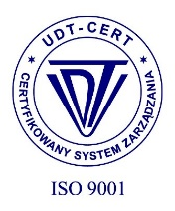
Urząd Gminy w Rokietnicy
Wójt Gminy Rokietnica
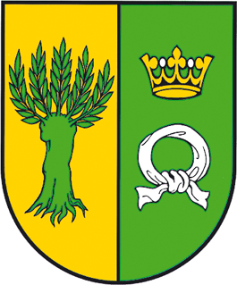

Urząd Gminy Rokietnica
62-090 Rokietnica, ul. Golęcińska 1

tel.: +48 61 89 60 600
fax: +48 61 89 60 620

e-mail: urzad@rokietnica.pl
www.rokietnica.pl
NIP 777-283-48-84

Poznański Bank Spółdzielczy
w Poznaniu o/Rokietnica
Nr RI.271.2.2021 | Rokietnica, dn. 31.05.2021 r.

ZAWIADOMIENIE O WYBORZE OFERTY NAJKORZYSTNIEJSZEJ
Dotyczy postępowania o udzielenie zamówienia pn. „ Udzielenie kredytu długoterminowego”.
Działając na podstawie art. 253 ust.1 ustawy z dnia 11 września 2019roku Prawo zamówień publicznych( Dz. U. z 24.10.2019 roku, poz. 2019) zwanej dalej PZP, Zamawiający informuje, że w prowadzonym przez Gminę Rokietnica postępowaniu o udzielenie zamówienia publicznego w trybie przetargu nieograniczonego wybrano ofertę złożona przez;
Bank Gospodarstwa Krajowego
ul. Aleje Jerozolimskie 7
00 - 955 Warszawa (siedziba)
Bank Gospodarstwa Krajowego Rejon Wielkopolski ul. Składowa 5, 61- 888 Poznań
z ceną (wartość odsetek ) w wysokości 587.863,82 PLN.
Oprocentowanie dla stawki WIBOR 3M z dnia 19.02.2021 roku o wartości 0,21%
oraz marży banku w wysokości 0,74%.
Termin uruchomienia kredytu wyniesie 1 dzień roboczy od podpisania umowy.
Oferta ww. Wykonawcy została uznana za najkorzystniejszą na podstawie kryteriów oceny ofert określonych w Specyfikacji Warunków Zamówienia.
Cena oferty mieści się w kwocie, jaką Zamawiający może przeznaczyć na sfinansowanie zamówienia.
Do postępowania złożono 3 oferty przetargowe.
Oferta Nr 1
Konsorcjum firm;
Lider:
Bank Polskiej Spółdzielczości S.A. w Warszawie II Oddział we Wrocławiu
Rynek 34, 50 -102 Wrocław
Uczestnik Konsorcjum:
Bank Spółdzielczy w Kamiennej Górze ul. Waryńskiego 11, 58-400 Kamienna Góra

Liczba otrzymanych punktów w kryterium cena – 55,34
Liczba otrzymanych punktów w kryterium termin uruchomienia kredytu – 40
Łączna ilość otrzymanych punktów – 95,34
Oferta Nr 2
Bank Gospodarstwa Krajowego ul. Aleje Jerozolimskie 7, 00-955 Warszawa (siedziba)
Bank Gospodarstwa Krajowego Region Wielkopolski ul. Składowa 5,61-888 Poznań
Liczba otrzymanych punktów w kryterium cena – 60
Liczba otrzymanych punktów w kryterium termin uruchomienia kredytu – 40
Łączna ilość otrzymanych punktów – 100
Oferta Nr 3
ING Bank Śląski S.A. ul. Sokolska 34, 40 - 086 Katowice
Liczba otrzymanych punktów w kryterium cena – 47,53
Liczba otrzymanych punktów w kryterium termin uruchomienia kredytu – 40
Łączna ilość otrzymanych punktów – 87,53
Na podstawie art. 253 ust.1 pkt 2 PZP 2 PZP Zamawiający informuje, że z postępowania
nie odrzucono oferty żadnego Wykonawcy.

Sprawę prowadzi:
Halina Wroniecka
Starszy Inspektor ds. zamówienia publiczne
telefon: (61)8960-604

